S.T 2ème Année TD Série N01 Université Badji Mokhtar

RDM

Traction et Compression

**Exercice 01:**

Calculer l’effort normal N et des contraintes normales ϭ des barreaux

Suivants (Fig 01):

Données : P1=60KN ; P2=50KN ; P3=30KN ; q = 20KN/m ; S = 5 cm2 ; *l* = 1 m.

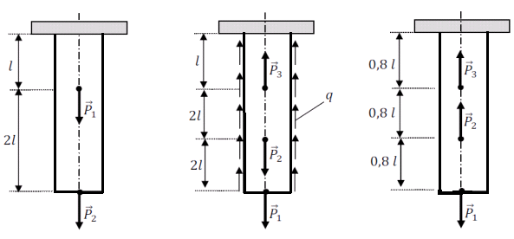

(a) (b) (c)

Fig 01

**Exercice 02:**

Déterminer la surface nécessaire de la section S (Fig 02), Si  et .

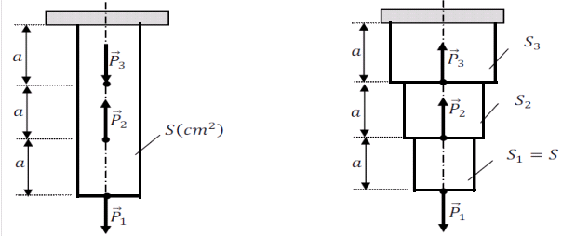

Fig 02

P1= P2 = P3 = 600 daN S1= S, S2 = 2S, S3 = 3S

P1= 60 KN, P2 = 50 KN, P3= 30 KN

**Solution TD 01 :**

**Exercice 01 :**

**Fig 01 (a) :**

**Tronçon** 1:

N1 = 50 KN

σ1 = 10 KN/cm2

**Tronçon** 2:

N2 = -110 KN

σ2 = -22 KN/cm2

**Fig 01(b) :**

**Tronçon** 1:

N1 = 50 KN (y=0) ; N1 = 20 KN (y=2l)

σ1 = 12KN/cm2 (y=0) ; σ1 = 4 KN/cm2 (y=2l)

**Tronçon** 2:

N2 = 70 KN (y=0) ; N2 = 30 KN (y=2l)

σ 2 = 14KN/cm2 (y=0) ; σ2 = 6KN/cm2 (y=2l)

**Tronçon** 3:

N3 = 70 KN (y=0) ; N3 = 30 KN (y= l)

σ3 = 14KN/cm2 (y=0) ; σ3 = 6KN/cm2 (y= l)

**Fig 01 (c):**

**Tronçon 1 :**

N1 = 60 KN

σ1 = 12 KN/cm2

**Tronçon** 2:

N2 = 10 KN

σ2 = 2 KN/cm2

**Tronçon** 3:

N3 = -20 KN

σ3 = -4 KN/cm2

**Exercice 02 :**

**Fig 2 (a) :**

**Tronçon 01:**

N1 = 600da

S 1 ≥ 6 cm2

**Tronçon 02:**

N2 = 0da

S 2 ≥ 0 cm2

**Tronçon 03:**

N3 = 0da

S 3 ≥ 0 cm2

Pour cela, on choisi d’après le tableau des sections normalisées des tiges par exemple une section S = 6 cm2.

**Fig 02(b):**

**Tronçon 01:**

N1 = 60 KN

S 1 ≥ 60 cm2

**Tronçon 02:**

N2 = 10da

S 2 ≥ 5 cm2

**Tronçon 03:**

N3 = -20da

S 3 ≥ 6.66 cm2

Pour cela, on choisi d’après le tableau des sections normalisées des tiges par exemple une section S = 60 cm2.